جلسه سوم: add-ins در ایویوز

در این بخش فرض می شود که محققین به نسخه ای از این نرم افزار دسترسی دارند و آنرا در رایانه خود نصب نموده اند. هم اکنون( بهمن 95) نسخه های 7 تا 9.5 موجود می باشند که در آموزش های ما از نسخه 8 و 9 استفاده می شود. محققان در صورت نیاز به برنامه هایی که در خود نرم افزار نیست می توانند به سایت شرکت سازنده (www.eviews.com) مراجعه نموده و از قسمت add-ins بسیاری از برنامه های مناسب که هر از چندگاهی به تعداد آنها افزوده می شود، دانلود کرده و به سادگی روی نسجه نرم افزار نصب شده در رایانه، اضافه کنند.

[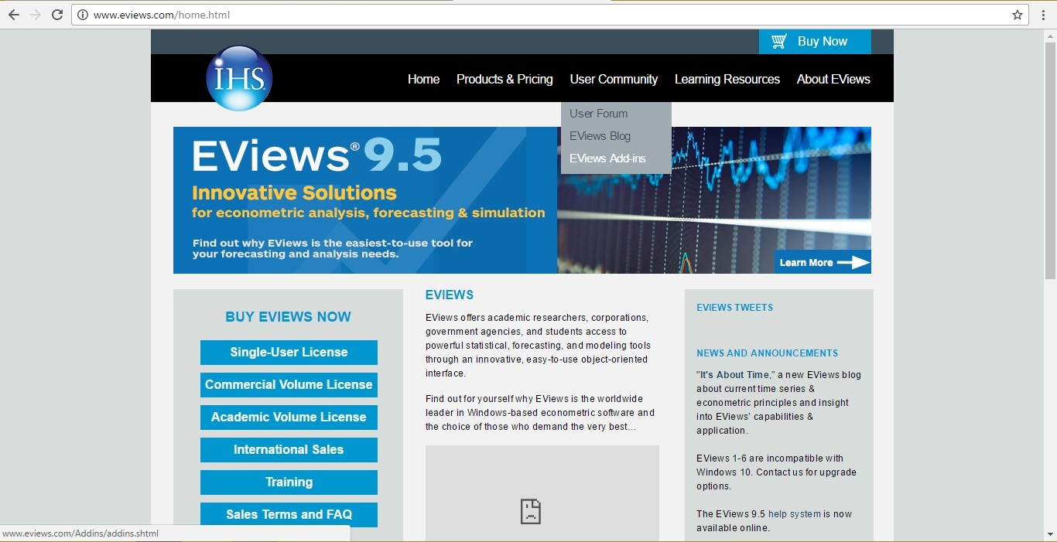](http://bayanbox.ir/info/5483585510800124056/4)

پس از نصب برنامه های دانلود شده از قسمت add-ins، در صفحه اصلی نرم افزار منویی با نام add-ins اضافه شده و برنامه ها در آنجا ظاهر می شوند. حتی اگر محقق نیاز به برنامه ای داشته باشد که هنوز در قسمت مذکور ارائه نشده باشد، می‌تواند با عضویت در قسمت forum نیاز خود را مطرح نماید تا سایر محققین و نیز برنامه نویسان شرکت در اسرع وقت نیاز او را مرتفع سازند.

[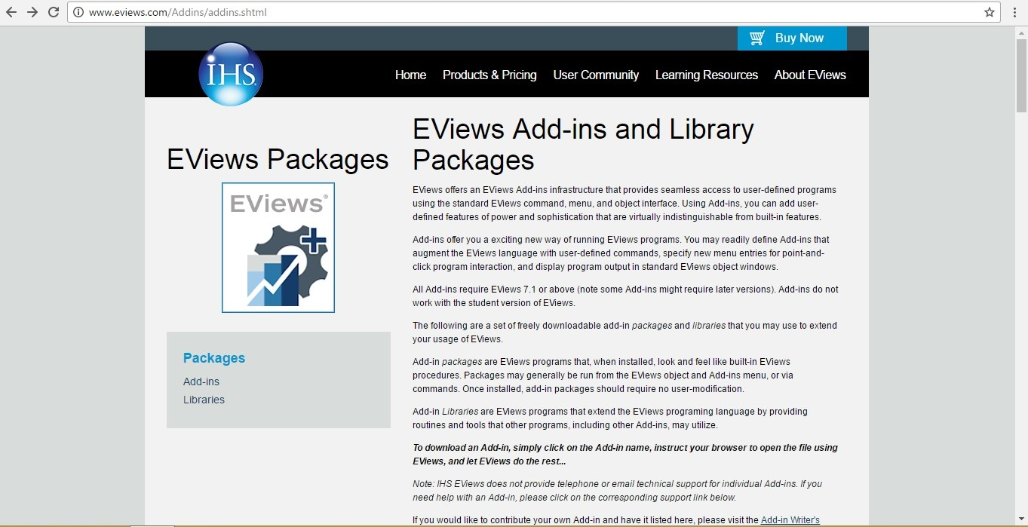](http://bayanbox.ir/info/8480958027318763997/5)